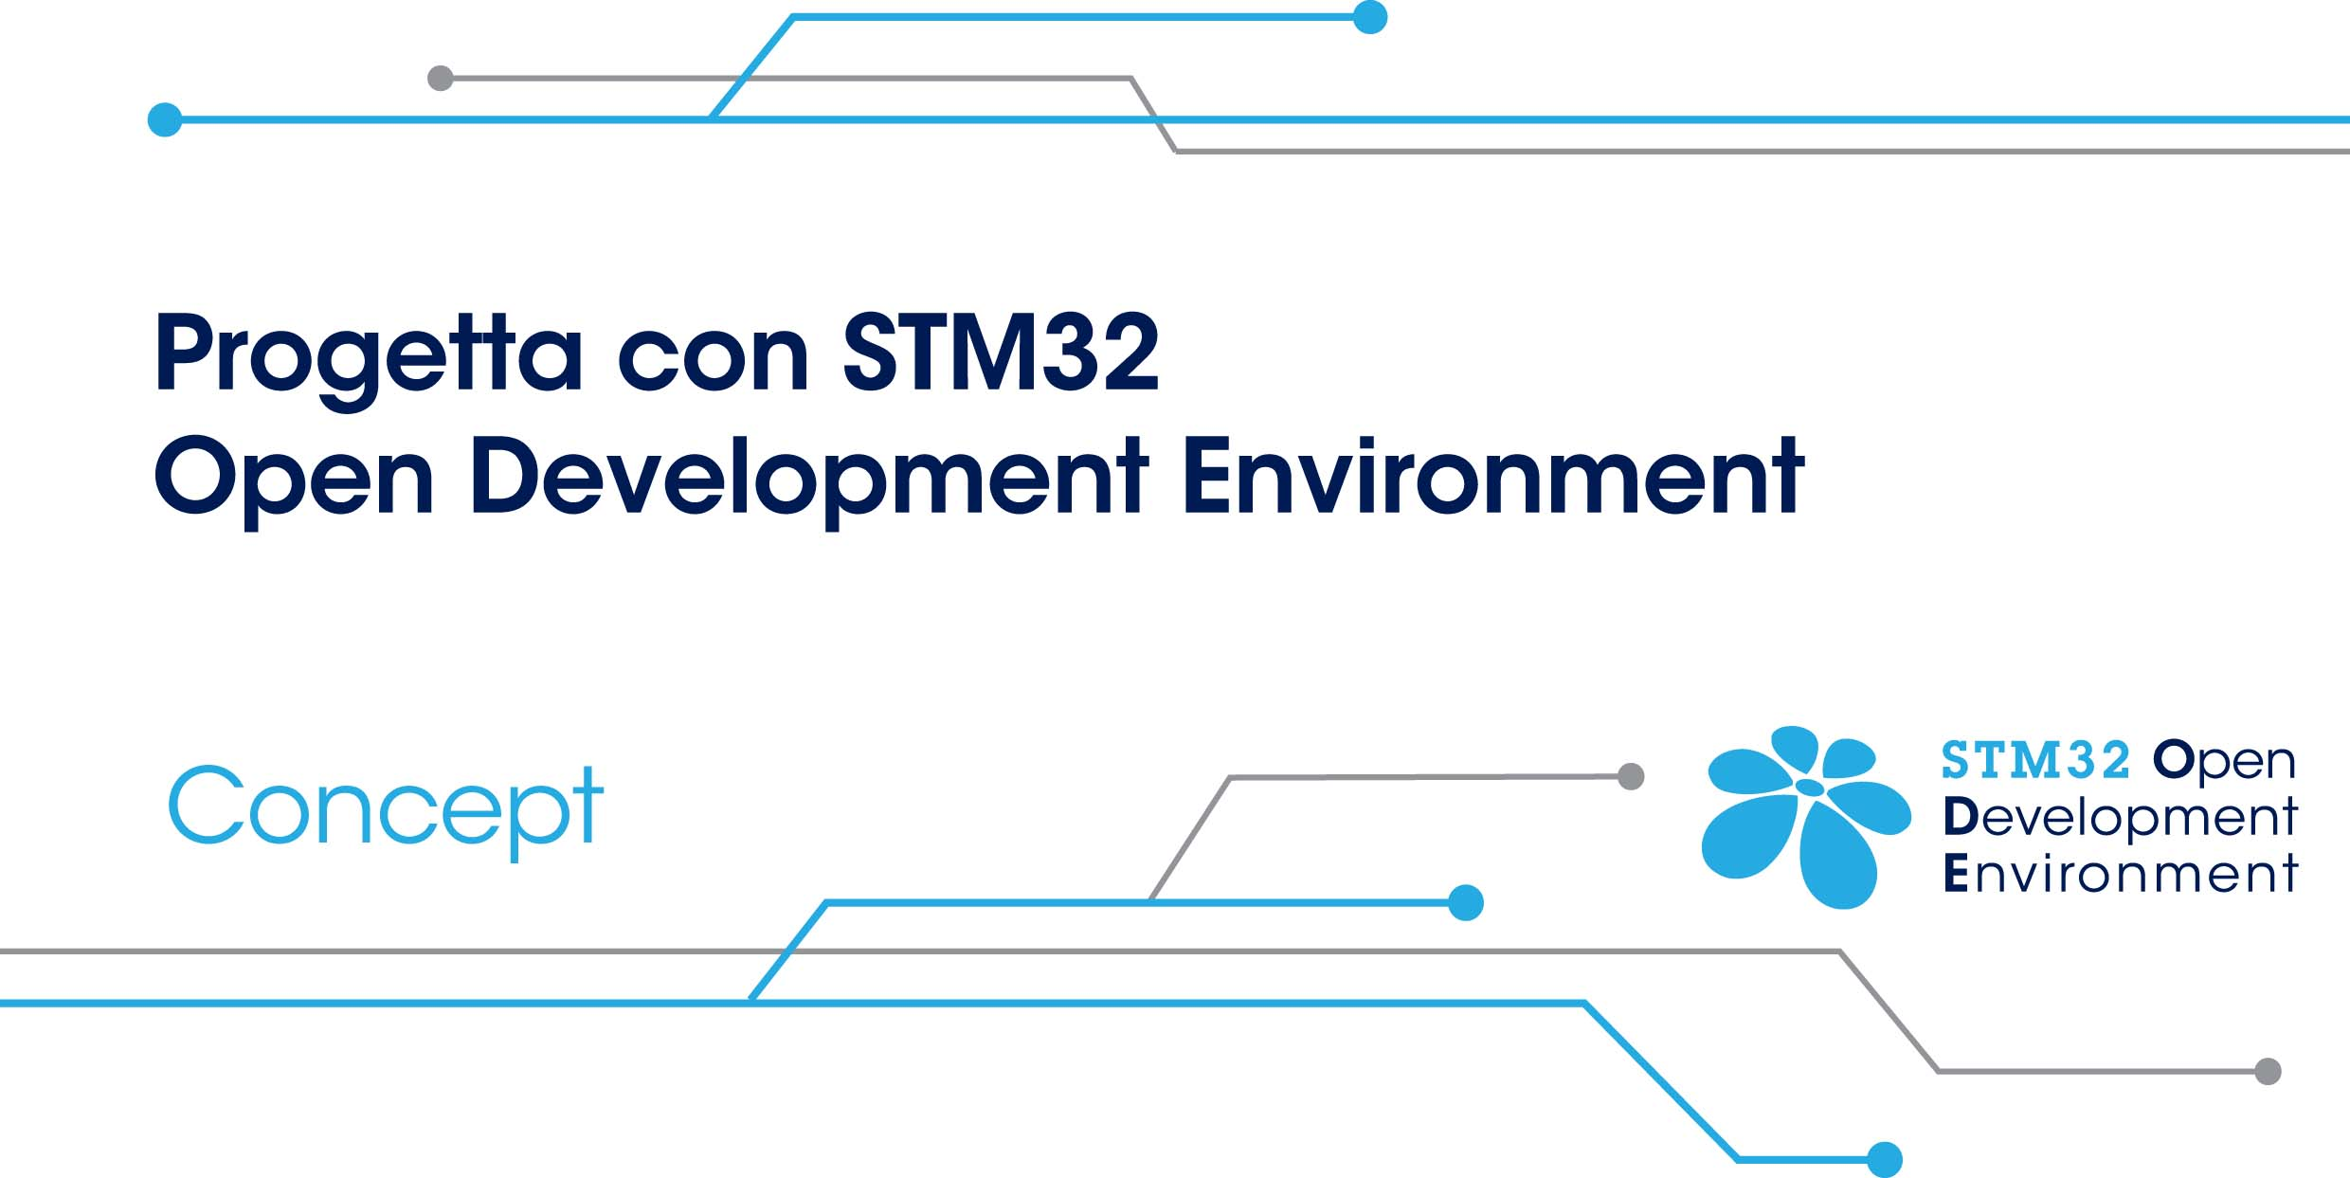

Profilo dei partecipanti
Nome, Cognome :

Scuola :

Classe frequentata :

Professore di riferimento :

(Indicare quanto sopra per ogni partecipante alla squadra; massimo 4 partecipanti per squadra)

Progetto
Titolo

Categoria in cui includere il progetto (Salute, Ambiente, Pari Opportunità, Education, Sicurezza, Alimentazione, Internet of Things, Smart City, Wearable Technologies)

Descrizione del progetto: Esporre in modo sintetico e chiaro il progetto nelle sue caratteristiche principali:
- obiettivi
- risultati attesi
- valutazione fattibilità (tempi e costi previsti)

(Max 2000 battute).

Quali board Nucleo / expansion board ST sono richieste (max 3)

Questo modulo dovrà essere compilato e caricato su pepite.info in formato PDF entro il 30/11/2016

